Р.15. Корректировка доведенного финансирования
БАРМ.00002-38 34 06-6, стр.135 - 151

Оглавление
Список сокращений 1
Краткое описание 1
1. Возврат финансирования с 03 ЛСФК 2
Формирование ЭД «Заявка на финансирование» 2
2. Возврат финансирования на единый счет финансового органа 8
Формирование ЭД «Распоряжение на возврат финансирования» 8

Список сокращений
РР – расходное расписание
ЗнФ – заявка на возврат финансирования
РЗ – распорядительная заявка
ГРБС – главный распорядитель бюджетных средств
ПБС – получатель бюджетных средств

Краткое описание
Инструкция описывает схемы проведения возврата финансирования на лицевые счета ГРБС, ПБС и ФО.

Возврат финансирования с 03 ЛСФК

Формирование ЭД «Заявка на финансирование»
Для отзыва финансирования со своего лицевого счета (код 03) или с лицевых счетов подведомственных учреждений (код 03) ГРБС формирует ЗнФ с указанием лицевого счета в ФК (код 03) и отрицательной суммой.
Для отзыва финансирования с лицевых счетов ПБС необходимо выбрать пункт меню: Документы → Исполнение расходов → Заявка на финансирование
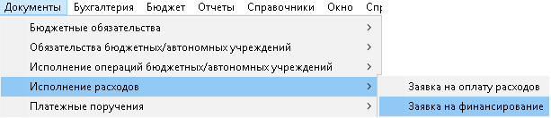
Открывается список ЭД «ЗнФ»

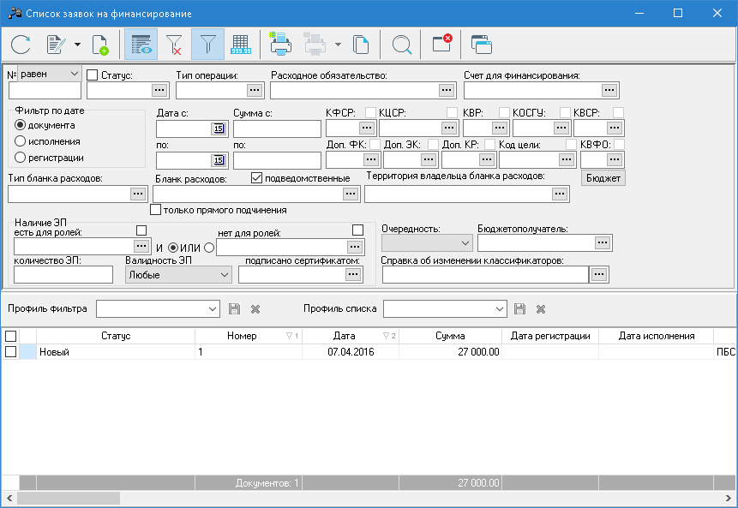
Для создания новой заявки на финансирование нажимаем на кнопку . Создается новый ЭД «Заявка на финансирование». В ней заполняются поля:
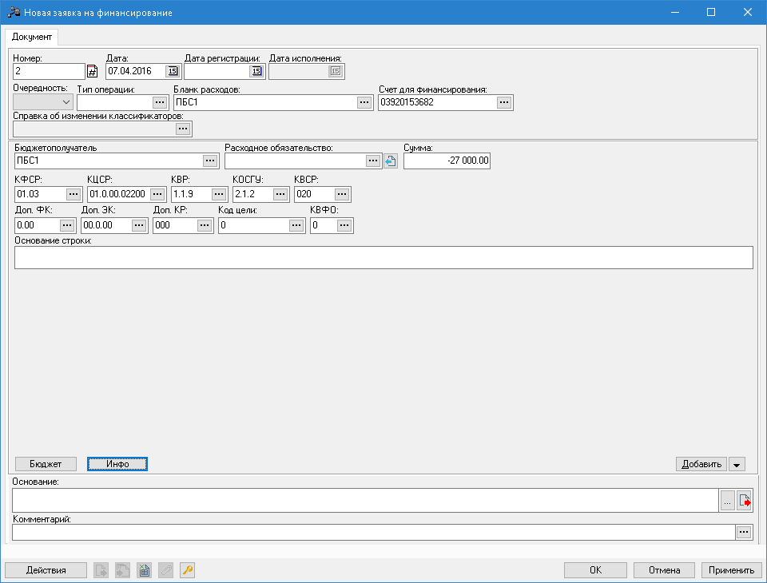
1.Выбрать бланк расходов (Смета)
2.Выбрать счет 03 ЛСФК
3.По кнопке «бюджет» выбрать КБК
4.Указать сумму финансирования с минусом
После заполнения обязательных полей, нажимается кнопка «Применить», ЭД «ЗнФ» перейдёт на статус «Новый»:
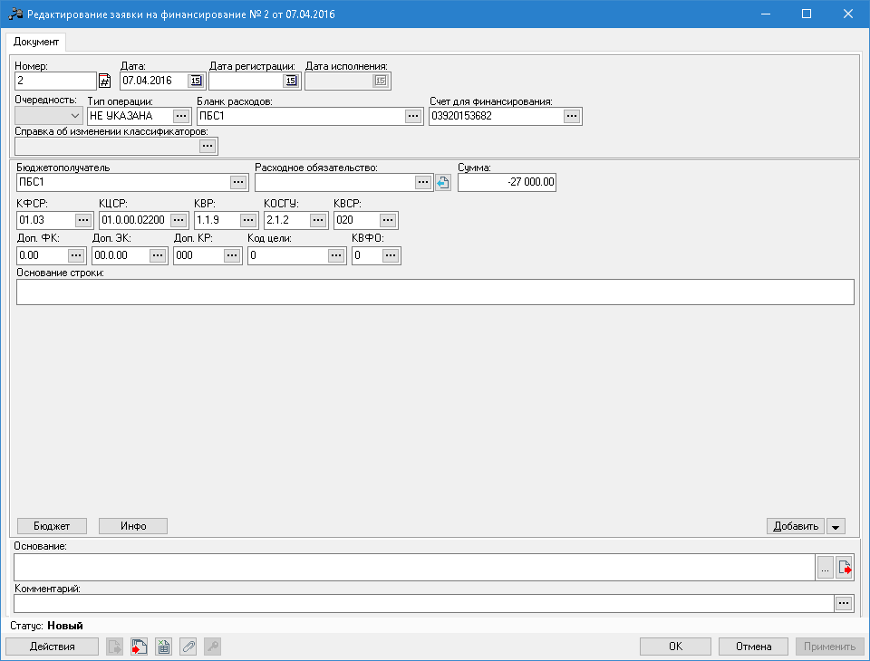
ГРБС обрабатывает ЭД «ЗнФ» до статуса «Санкционирован»

ГРБС на основании сформированных ЭД «ЗнФ» формирует ЭД «РЗ».
ЭД «РЗ» формируется автоматически путем включения в нее ЭД «ЗнФ».
Для формирования ЭД «РЗ» необходимо выбрать пункт меню: Документы → Распорядитель → Формирование распорядительных заявок
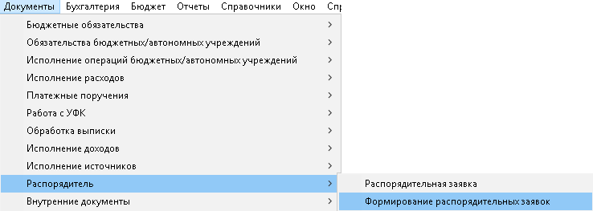
В открывшемся списке указываем следующую информацию:
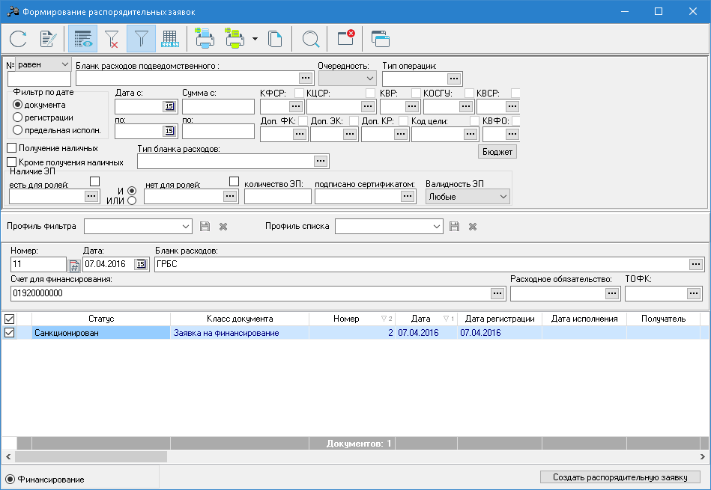
1.Указать бланк расходов ГРБС (Роспись)
2.Указать счет 01 ЛСФК
3.Указать дату
4.Отметить чек-боксом ЭД «ЗнФ»
5.Нажать «Создать распорядительную заявку»

В результате сформируется новый ЭД «РЗ» на статусе «Новый»
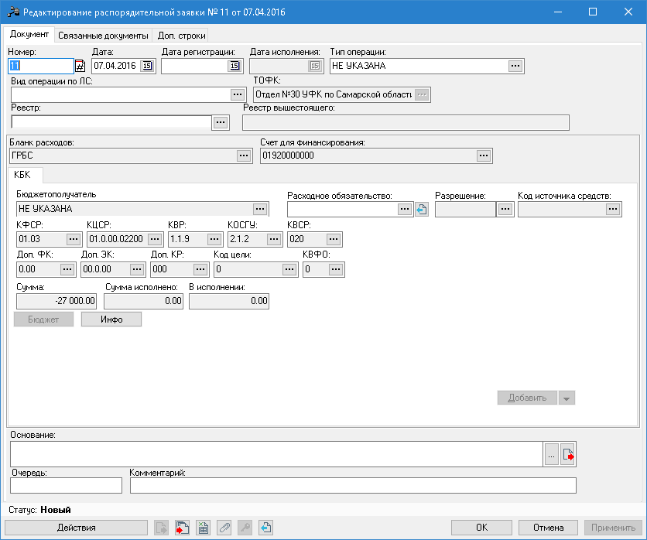

ГРБС обрабатывает ЭД «РЗ» до статуса "Ожидание включения в РР "

Далее необходимо сформировать ЭД «РР», выполнив действие «Сформировать расходное расписание»:
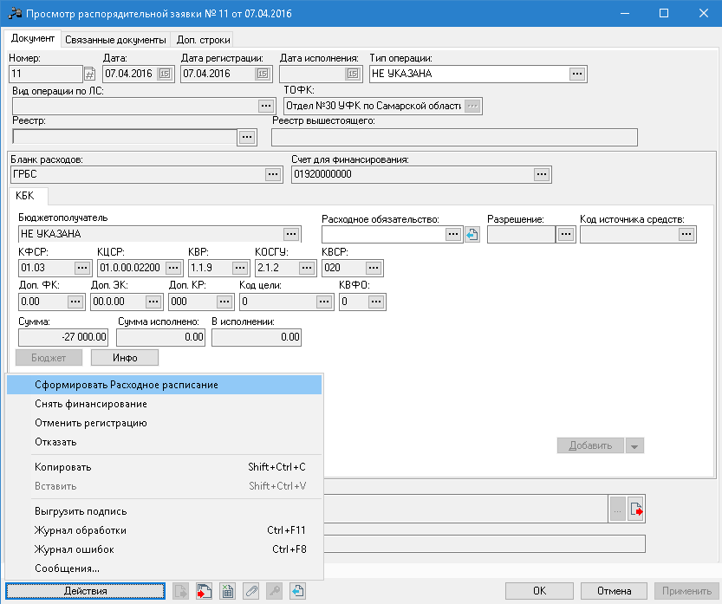

На основании ЭД «РЗ» формируется ЭД «РР». Средства будут возвращены со счета ПБС на счет ГРБС. В ЭД «РР» в блоке "от кого " указывается "организация" - ГРБС, "счет" - счет ГРБС, в блоке "Получатель", заполняется "Организация" - ПБС , "счет" - счет ПБС
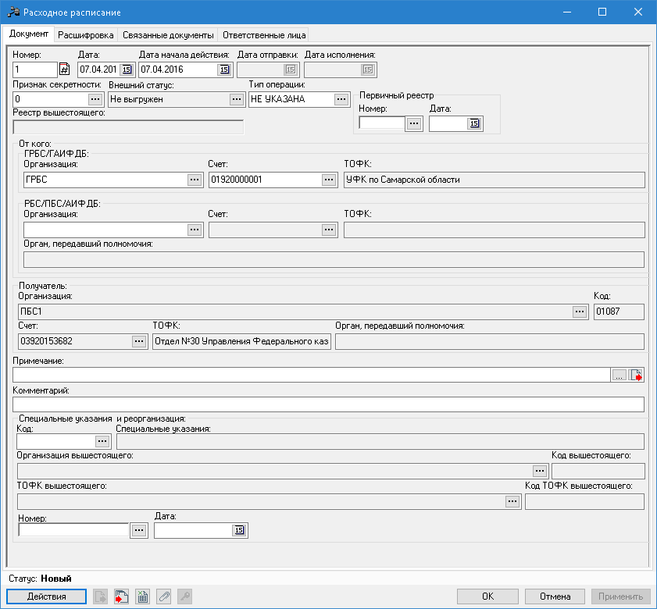
Примечание
Для автоматического заполнения вкладки "Ответственные лица" необходимо осуществить настройку в Сервис → Системные параметры → Заполнение полей документах → Ответственные лица (данный пункт меню доступен только пользователю с правами Администратора)
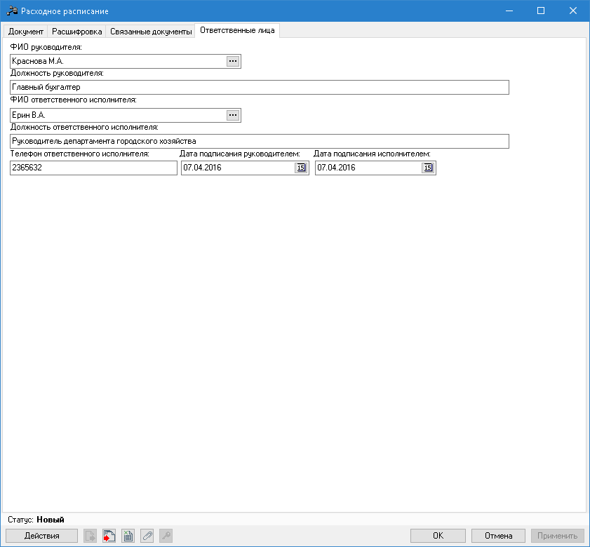
На закладке «Ответственные лица»
Проверьте корректность ФИО руководителя и исполнителя. Если не верно, то необходимо внести корректировку в Системных параметрах
ЭД «РР», сформированное из ЭД «РЗ» формирует и обрабатывает ГРБС.
Обрабатываем РР до статуса «Отправлен»

Далее ЭД «РР» выгружается в УФК через AzkExchange. Выгрузка документов в УФК описана в инструкции Р.11.Взаимодействие с ФК
После импорта "Выписка из лицевого счета главного распорядителя бюджетных средств" через AzkExchange, ЭД «РР» и ЭД «РЗ» автоматически переходят на конечный статус "Обработка завершена"
После выполнения в системе вышеописанных операций финансирование перебрасывается с 03 лицевого счета получателя на 01 счет распорядителя.

Возврат финансирования на единый счет финансового органа

Формирование ЭД «Распоряжение на возврат финансирования»
Для возврата финансирования на счет ФО необходимо создать ЭД «Распоряжение на возврат финансирования»
Для этого необходимо выбрать пункт меню: Бюджет → Исполнение расходов → Распоряжение на возврат финансирования
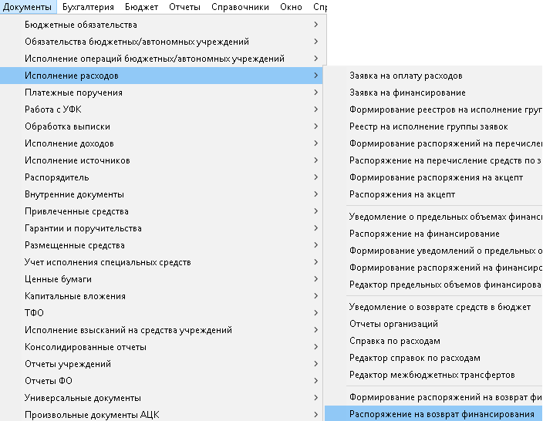

В открывшемся списке документов нажимаем на кнопку для создания нового ЭД:
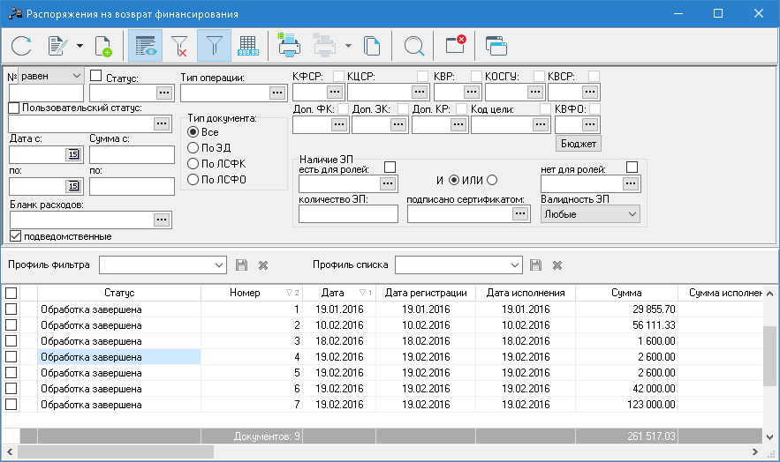
Далее в ЭД «Распоряжении на возврат финансирования» заполняем следующие поля:
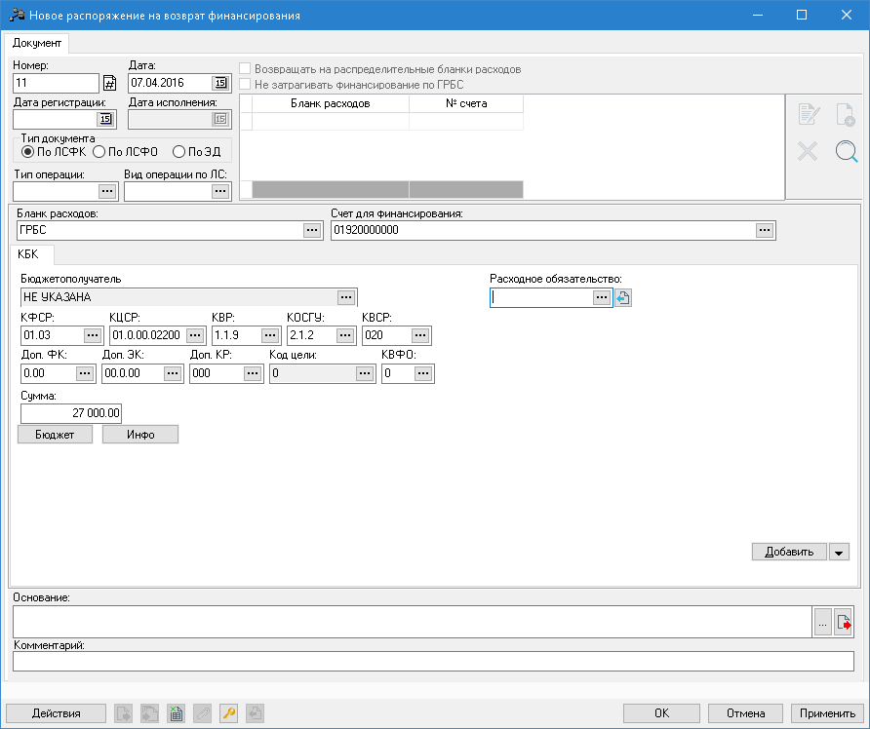
1.Выбираем бланк расходов
2.Указываем счет 01 ЛСФК
3.По кнопке «бюджет» выбираем КБК
4.Указываем сумму
После внесения информации, нажимаем на кнопку Применить, документ перейдёт на статус «Новый»:
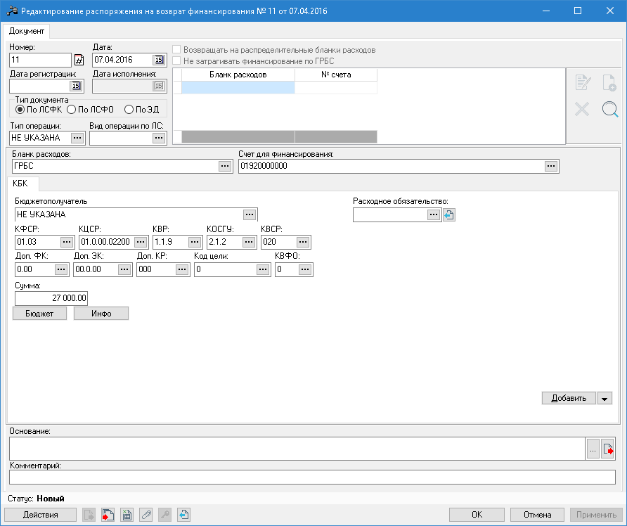
ФО обрабатываем Распоряжение на возврат финансирования до статуса «Ожидание включения в РР»

Далее формируется ЭД «РР», путем выполнения действия «Сформировать расходное расписание»:
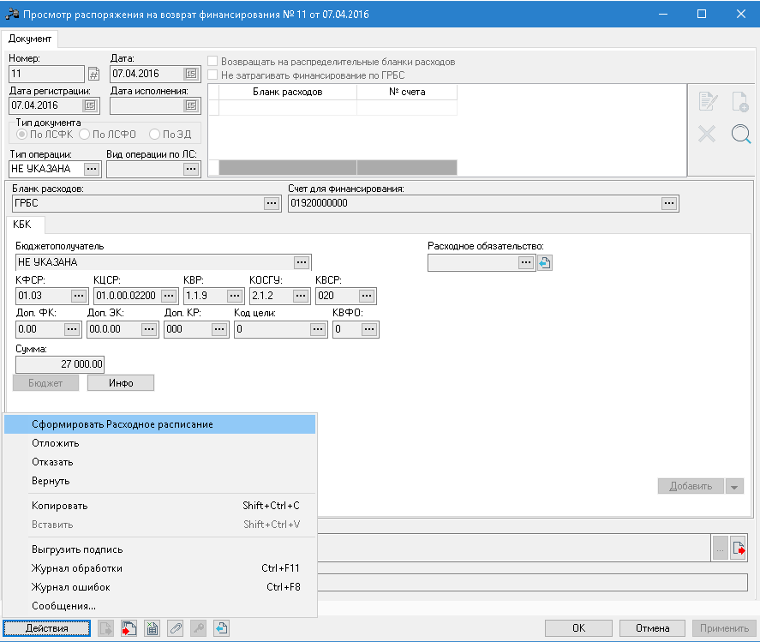

На основании ЭД «Распоряжение на возврат финансирования» формируется ЭД «РР» в котором средства возвращаются со счета ГРБС на счет ФО.
В ЭД «РР» блок "от кого" не заполняется, в блоке "Получатель", заполняется "Организация" - ГРБС, "счет" - счет ГРБС
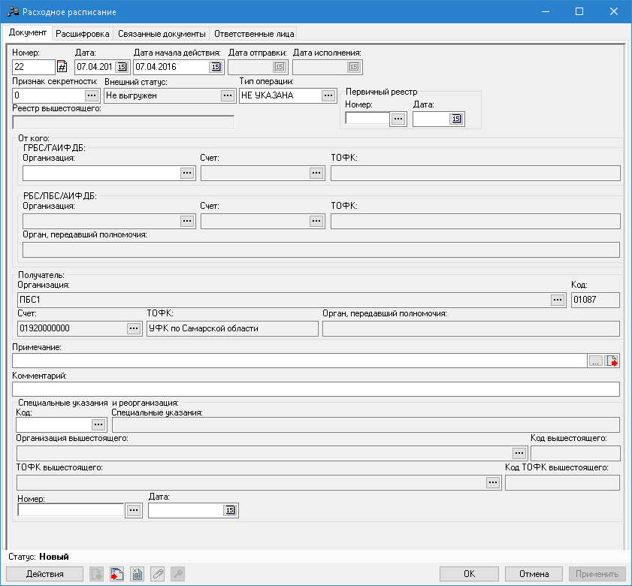

ЭД «РР» проверяются на правильность заполнения и обрабатываются ФО до статуса "Отправлен" по кнопке Действия:

Далее ЭД «РР» выгружается в УФК через AzkExchange. Выгрузка документов в УФК описана в инструкции Р.11.Взаимодействие с ФК.
После импорта "Ведомости по движению свободного остатка" через AzkExchange, ЭД «РР» и ЭД «Распоряжение на возврат финансирования» автоматически переходят на конечный статус "Обработка завершена". Средства списываются с 01 счета на счет ФО.

